11.04.2020г. Лекция №66. Цепные передачи.
Цепная передача — это передача зацеплением с гибкой связью. Состоит из ведущей и ведомой звездочек, огибаемых цепью, которая передает движение (рис. 26.1, а и б).
Достоинства цепных передач. 1. По сравнению с зубчатыми цепные передачи могут передавать движение между валами при значительных межосевых расстояниях (до 8 м). 2. По сравнению с ременными передачами: более компактны, передают большие мощности, требуют значительно меньшей силы предварительного натяжения, обеспечивают постоянство передаточного числа (отсутствуют скольжение и буксование). 3. Могут передавать движение нескольким звездочкам одной цепью.
Недостатки. 1. Значительный шум при работе вследствие удара звена цепи о зуб звездочки при входе в зацепление, особенно при малых числах зубьев и большом шаге (этот недостаток ограничивает приме- :) нение цепных передач при больших скоростях). 2. Сравнительно быст- I рое изнашивание шарниров цепи; необходимость применения системы смазывания. 3. Удлинение цепи из-за износа шарниров и сход ее со звездочек, что требует применения натяжных устройств.
Применение. Цепные передачи применяют в станках, промышленных роботах, транспортных, сельскохозяйственных и других машинах для передачи движения между параллельными валами на значительные расстояния, когда применение зубчатых передач нецелесообразно, а ременных невозможно.
Наибольшее применение получили цепные передачи мощностью до 120 кВт при окружных скоростях до 15 м/с.

Приводные цепи
Приводная цепь — главный элемент цепной передачи и состоит из | соединенных шарнирами отдельных звеньев. Помимо приводных бывают тяговые и грузовые цепи.
Основные типы стандартизованных приводных цепей: роликовые, втулочные и зубчатые.
Роликовые приводные цепи. Состоят из двух рядов наружных и внутренних пластин (рис. 1). В наружные пластины запрессованы валики, пропущенные через втулки, запрессованные, в свою очередь, во внутренние пластины. На втулки предварительно надеты свободно вращающиеся закаленные ролики. При относительном повороте звеньев валик проворачивается во втулке, образуя шарнир скольжения.
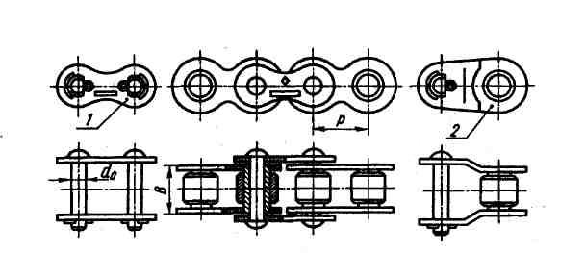
Рис. 1. Приводная роликовая однорядная цепь: 1—соединительное звено; 2—переходное звено
Зацепление цепи со звездочкой происходит через ролик, который, поворачиваясь на втулке, перекатывается по зубу звездочки. Такая конструкция позволяет выравнивать давление зуба на втулку и уменьшить изнашивание как втулки, так и зуба. Пластины очерчены контуром, напоминающим цифру восемь и обеспечивающим равную прочность пластины-во всех сечениях. Концы валиков расклепывают, поэтому звенья цепи неразъемны.
Соединение концов цепи при четном числе ее звеньев производят соединительным звеном 1, при нечетном — переходным звеном 2 (рис. 1.), которое менее прочно, чем основные. Поэтому стремятся применять цепи с четным числом звеньев.
Роликовые цепи имеют широкое распространение. Их применяют при скоростях v<15 м/с
Втулочные приводные цепи по конструкции подобны роликовым, но не имеют роликов, что удешевляет цепь, уменьшает ее массу, но существенно увеличивает износ втулок цепи и зубьев звездочек. Втулочные цепи применяют в неответственных передачах при v < 1 м/с.
Втулочные и роликовые цепи изготовляют однорядными (рис. 1) и многорядными (рис. 2) с числом рядов 2, 3 и 4. Многорядная цепь с меньшим шагом позволяет заменить однорядную с большим шагом и тем самым уменьшить диаметры звездочек, снизить динамические нагрузки в передаче.
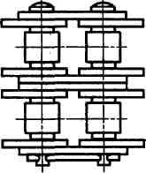
Рис. 2 Приводная втулочная двухрядная цепь
Многорядные цепи могут работать при больших скоростях движения цепи. Нагрузочная способность цепи возрастает почти прямо пропорционально числу рядов.
Зубчатые приводные цепи состоят из звеньев, составленных из набора пластин, шарнирно соединенных между собой (рис. 3). Каждая пластина имеет по два зуба со впадиной между ними для размещения; зуба звездочки.
Число пластин определяет ширину цепи В, которая, в свою очередь, зависит от передаваемой мощности. Рабочими гранями являются торцовые плоскости (грани) пластин, расположенные под углом 60°. Этими гранями каждое звено цепи вклинивается между двумя зубьями звездочки, имеющими трапециевидный профиль. Благодаря этому зубчатые цепи работают более плавно, с небольшим умом, лучше воспринимают ударную нагрузку и допускают более высокие скорости.

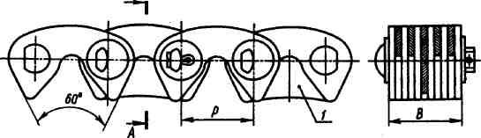
Рис. 3 Приводная зубчатая цепь
Рис.4 Шарниры зубчатых цепей:
а — шарнир трения скольжения; б— шарнир трения качения
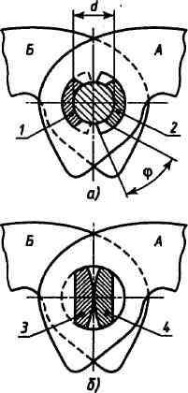
Для устранения бокового сползания зубчатой цепи со звездочек применяют направляющие пластины 1 (рис. 3), расположенные по середине ширины цепи или щ ее бокам. Для внутренних направляющих пластин на зубьях звездочек делают прорези (см. рис. 26.7).
Относительный поворот звеньев обеспечивают шарниры скольжения или качения.
Шарнир скольжения (рис. 4, а) состоит из валика и двух сегментных вкладышей 1 и 2, длина которых равна ширине цепи. Вкладыш 1 закреплен в фигурных пазах пластин А, вкладыш 2— в пазах пластин Б. При относительном повороте пластин вкладыш 2 скользит по валику, поворачиваясь в пазах пластин А, а вкладыш / — соответственно в пазах пластин Б. Шарнир допускает поворот пластины на угол φ _{mах}=30\
Шарнир качения (рис. 4, б) состоит из двух призм 3 и 4 с цилиндрическими рабочими поверхностями, которые и обеспечивают трение качения. Длина призм равна ширине цепи. Призма 3 закреплена в фигурных пазах пластин А, призма 4— в пазах пластин Б. При повороте звеньев призмы обкатываются одна по другой. Цепи с шарнирами качения более дорогие, но имеют наименьшие потери на трение. По сравнению с роликовыми зубчатые цепи тяжелее и дороже. Их применяют при скоростях v<35 м/с.
Материал цепей.
Цепи должны быть износостойкими и прочными. Пластины цепей изготовляют из сталей марок 50, 40Х и других с закалкой до твердости Н = 40...50 HRC. Валики, втулки, ролики и призмы — из цементуемых сталей марок 20, 15Х и других с закалкой до твердости Н = 52...65 HRC.
Натяжение цепи. По мере изнашивания шарниров цепь вытягивается, стрела провисания f ведомой ветви увеличивается ,что вызывает захлестывание звездочки цепью.
Регулирование натяжения цепи осуществляется перемещением вала одной из звездочек, нажимными роликами или оттяжными звездочками.
Натяжные устройства должны компенсировать удлинение цепи в пределах двух звеньев, при большой вытяжке два звена цепи удаляют.
По мере изнашивания цепи шарниры сползают все ближе к вершинам зубьев и возникает опасность соскакивания цепи со звездочек.
Смазывание цепи оказывает решающее влияние на ее долговечность. При скорости цепи v<4 м/с применяют капельное постоянное (4... 10 кап./мин) или внутри шарнирное смазывание. При v<7 м/с — смазывание погружением в масляную ванну (ведомую ветвь цепи погружают на глубину высоты пластин) или масленками-капельницами (20 кап./мин, см. рис. 28.11.)/ При v < 12 м/с — циркуляционное струйное смазывание от насоса.
В тихоходных малонагруженных передачах применяют периодическое смазывание ручной масленкой через 6...8 ч работы.
КПД передачи зависит от потерь на трение в шарнирах цепи, це1 с зубьями звездочек, в опорах валов, а также от потерь на перемешивание масла при смазывании погружением.
Контрольные вопросы
- Каковы достоинства и недостатки цепных передач по сравнению с ременными? Где применяют цепные передачи?
- Какова конструкция роликовой и втулочной цепей?
- В каких случаях применяют многорядные роликовые цепи?
- Почему при высоких скоростях рекомендуется применять цепи с малым шагом?
- Чем вызвана неравномерность движения приводных цепей и почему она возрастает с увеличением шага?
- Почему при определении длины цепи рекомендуется принимать четное число звеньев цепи?
- Чем вызвана необходимость в применении натяжных устройств в цепных передачах? Каковы способы натяжения цепи?
- Какие способы смазывания применяют в цепных передачах?

